ĐẠI HỌC ĐÀ NẴNG
TRƯỜNG ĐẠI HỌC SƯ PHẠM KỸ THUẬT
KHOA CÔNG NGHỆ SỐ
------



BÀI TẬP GIAO DIỆN

Giảng viên : Đỗ Phú Huy
Sinh viên thực hiện : Huỳnh Lê Tiến Hiển
Mã sinh viên : 23115053122216
Lớp học phần : 125LTTD02

Đà Nẵng, 7 tháng 10 năm 2025
Bài tập giao diện
- Giao diện 1
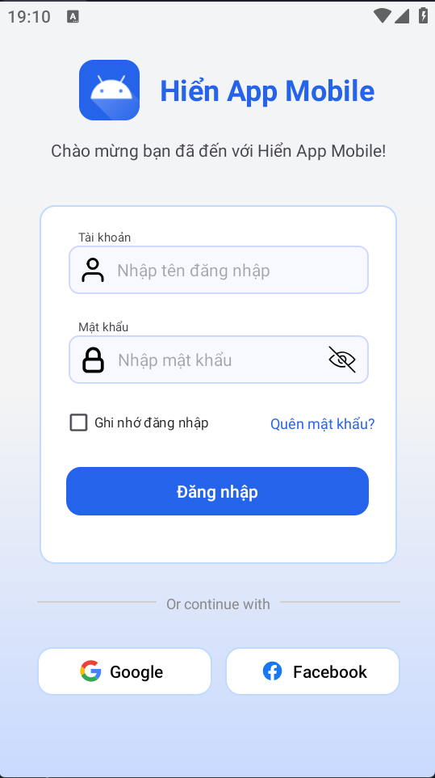
- Giao diện 2
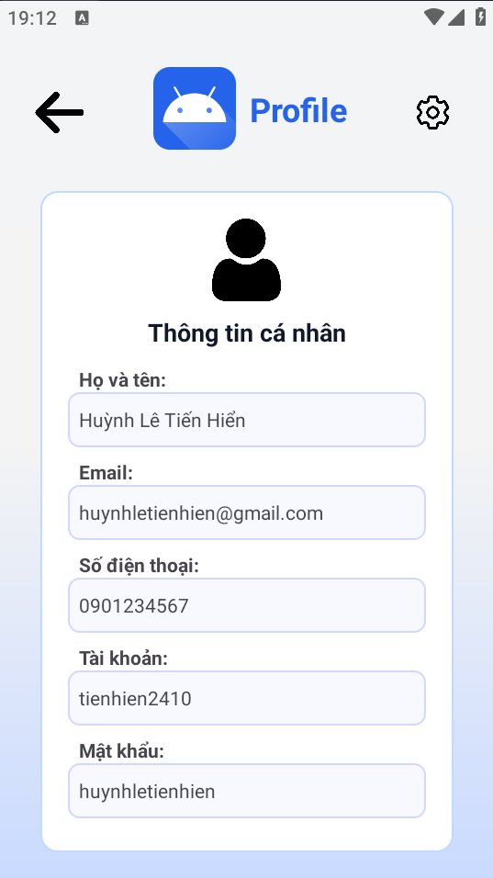
- Ảnh Source Tree sau khi push code

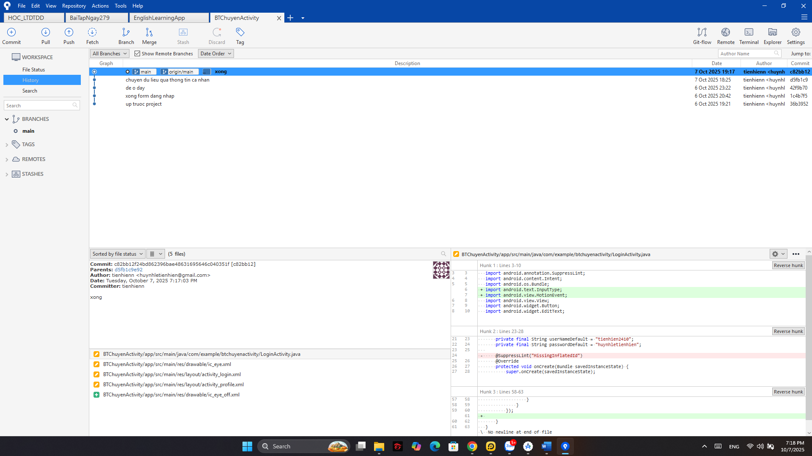

https://github.com/tienhienn/BTChuyenActivity.git

